哈尔滨工业大学计算机科学与技术学院
实验报告

课程名称： 机器学习
课程类型： 选修
实验题目： PCA模型实验

学号：1170300728
姓名： 汤添凝

- 实验目的
实现一个PCA模型，能够对给定数据进行降维（即找到其中的主成分）

二、实验要求及实验环境
实验要求：
（1）首先人工生成一些数据（如三维数据），让它们主要分布在低维空间中，如首先让某个维度的方差远小于其它唯独，然后对这些数据旋转。生成这些数据后，用你的PCA方法进行主成分提取。
（2）找一个人脸数据（小点样本量），用你实现PCA方法对该数据降维，找出一些主成分，然后用这些主成分对每一副人脸图像进行重建，比较一些它们与原图像有多大差别（用信噪比衡量）。

实验环境：
计算机系统：win10
编程语言：Matlab

三、设计思想（本程序中的用到的主要算法及数据结构）
1．算法原理
PCA（Principal Component Analysis）是一种常用的数据分析方法。PCA通过线性变换将原始数据变换为一组各维度线性无关的表示，可用于提取数据的主要特征分量，常用于高维数据的降维。

1 数据的向量表示及降维问题
一般情况下，在数据挖掘和中，数据被表示为向量。例如某个淘宝店2012年全年的流量及交易情况可以看成一组记录的集合，其中每一天的数据是一条记录，格式如下：
(日期, 浏览量, 访客数, 下单数, 成交数, 成交金额)
其中“日期”是一个记录标志而非度量值，而数据挖掘关心的大多是度量值，因此如果我们忽略日期这个字段后，我们得到一组记录，每条记录可以被表示为一个五维向量。
我们当然可以对这一组五维向量进行分析和挖掘，不过我们知道，很多机器复杂度和数据的维数有着密切关系，甚至与维数呈指数级关联。当然，这里区区五维的数据，也许还无所谓，但是实际机器学习中处理成千上万甚至几十万维的情况也并不罕见，在这种情况下，机器学习的资源消耗是不可接受的，因此我们必须对数据进行降维。
降维当然意味着信息的丢失，不过鉴于实际数据本身常常存在的相关性，我们可以想办法在降维的同时将信息的损失尽量降低。
举个例子，从手掌的掌心一侧观察手掌会发现手掌依然成型，而从指尖的方向看，就很难看出手的形状。
这种情况表明，如果我们删除多维数据其中一个指标，我们可以期待并不会丢失太多信息。因此我们可以删除一个，以降低机器学习算法的复杂度。
上面给出的是降维的朴素思想描述，可以有助于直观理解降维的动机和可行性，但并不具有操作指导意义。例如，我们到底删除哪一列损失的信息才最小？亦或根本不是单纯删除几列，而是通过某些变换将原始数据变为更少的列但又使得丢失的信息最小？到底如何度量丢失信息的多少？如何根据原始数据决定具体的降维操作步骤？
要回答上面的问题，就要对降维问题进行数学化和形式化的讨论。而PCA是一种具有严格数学基础并且已被广泛采用的降维方法。

2 协方差和散度矩阵
样本均值：
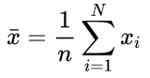
样本方差：
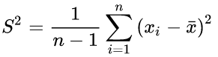
样本X和样本Y的协方差：
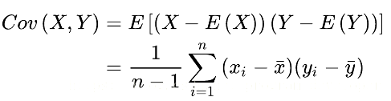
由上面的公式，我们可以得到以下结论：
(1) 方差的计算公式是针对一维特征，即针对同一特征不同样本的取值来进行计算得到；而协方差则必须要求至少满足二维特征；方差是协方差的特殊情况。
(2) 方差和协方差的除数是n-1,这是为了得到方差和协方差的无偏估计。
协方差为正时，说明X和Y是正相关关系；协方差为负时，说明X和Y是负相关关系；协方差为0时，说明X和Y是相互独立。Cov(X,X)就是X的方差。当样本是n维数据时，它们的协方差实际上是协方差矩阵(对称方阵)。例如，对于3维数据(x,y,z)，计算它的协方差就是：
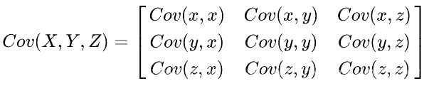

散度矩阵定义为：
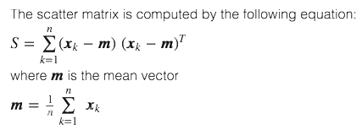
对于数据X的散度矩阵为。其实协方差矩阵和散度矩阵关系密切，散度矩阵就是协方差矩阵乘以（总数据量-1）。因此它们的特征值和特征向量是一样的。这里值得注意的是，散度矩阵是SVD奇异值分解的一步，因此PCA和SVD是有很大联系。

3 特征值分解矩阵原理
(1) 特征值与特征向量
如果一个向量v是矩阵A的特征向量，将一定可以表示成下面的形式：
其中，λ是特征向量v对应的特征值，一个矩阵的一组特征向量是一组正交向量。
(2) 特征值分解矩阵
对于矩阵A，有一组特征向量v，将这组向量进行正交化单位化，就能得到一组正交单位向量。特征值分解，就是将矩阵A分解为如下式：
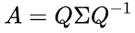
其中，Q是矩阵A的特征向量组成的矩阵，则是一个对角阵，对角线上的元素就是特征值。
具体了解这一部分内容看我的《机器学习中SVD总结》文章。地址：机器学习中SVD总结
4 SVD分解矩阵原理
奇异值分解是一个能适用于任意矩阵的一种分解的方法，对于任意矩阵A总是存在一个奇异值分解：
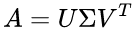
假设A是一个m*n的矩阵，那么得到的U是一个m*m的方阵，U里面的正交向量被称为左奇异向量。Σ是一个m*n的矩阵，Σ除了对角线其它元素都为0，对角线上的元素称为奇异值。是v的转置矩阵，是一个n*n的矩阵，它里面的正交向量被称为右奇异值向量。而且一般来讲，我们会将Σ上的值按从大到小的顺序排列。

SVD分解矩阵A的步骤：
(1) 求的特征值和特征向量，用单位化的特征向量构成 U。
(2) 求的特征值和特征向量，用单位化的特征向量构成 V。
(3) 将或者的特征值求平方根，然后构成 Σ。

5 基于特征值分解协方差矩阵实现PCA算法
举个例子：
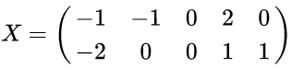
以X为例，我们用PCA方法将这两行数据降到一行。
1)因为X矩阵的每行已经是零均值，所以不需要去平均值。
2)求协方差矩阵：
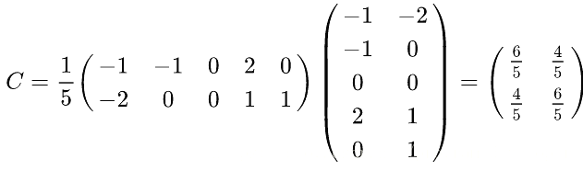
3)求协方差矩阵的特征值与特征向量。
求解后的特征值为：
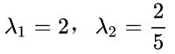
对应的特征向量为：
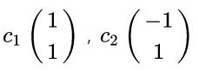
其中对应的特征向量分别是一个通解，和可以取任意实数。那么标准化后的特征向量为：
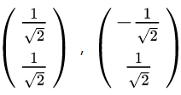
4)矩阵P为：
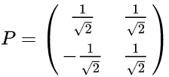
5)最后我们用P的第一行乘以数据矩阵X，就得到了降维后的表示：
结果如图1所示：
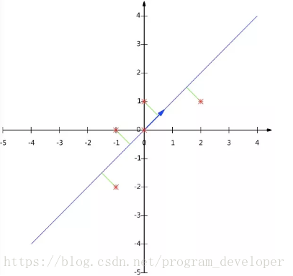
图1：数据矩阵X降维投影结果
注意：如果我们通过特征值分解协方差矩阵，那么我们只能得到一个方向的PCA降维。这个方向就是对数据矩阵X从行(或列)方向上压缩降维。

- 算法的实现
总结一下PCA的算法步骤：
设有m条n维数据。
1）将原始数据按列组成n行m列矩阵X
2）将X的每一行（代表一个属性字段）进行零均值化，即减去这一行的均值
3）求出协方差矩阵
4）求出协方差矩阵的特征值及对应的特征向量
5）将特征向量按对应特征值大小从上到下按行排列成矩阵，取前k行组成矩阵P
6）即为降维到k维后的数据

- 实验结果与分析
1、pca降维三维数据集
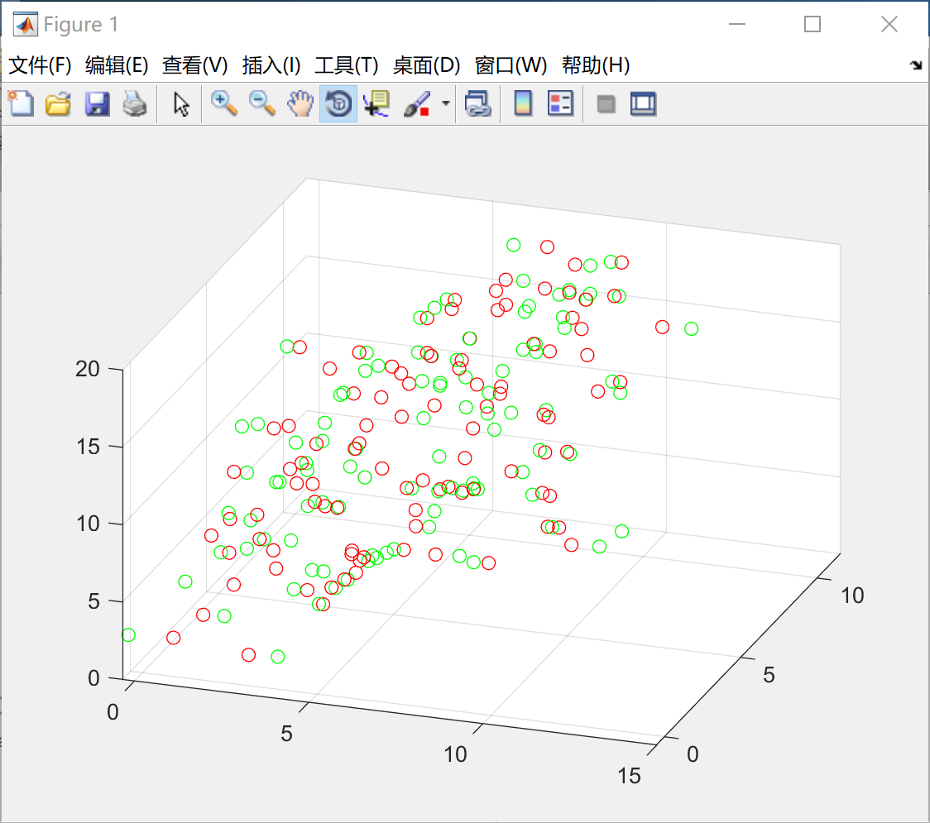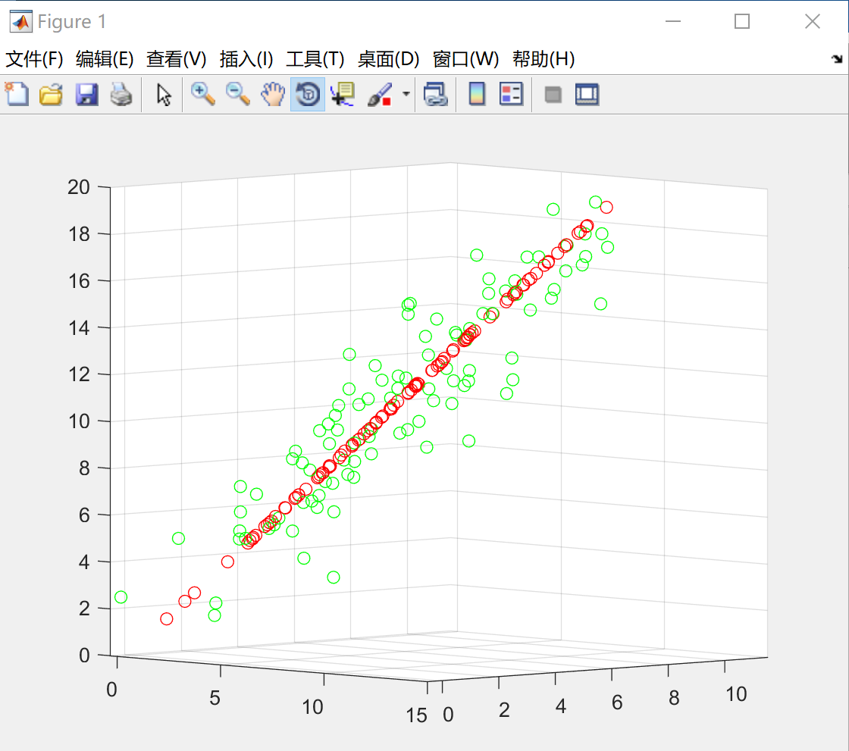
2、人脸数据降维重建（60维、10维）
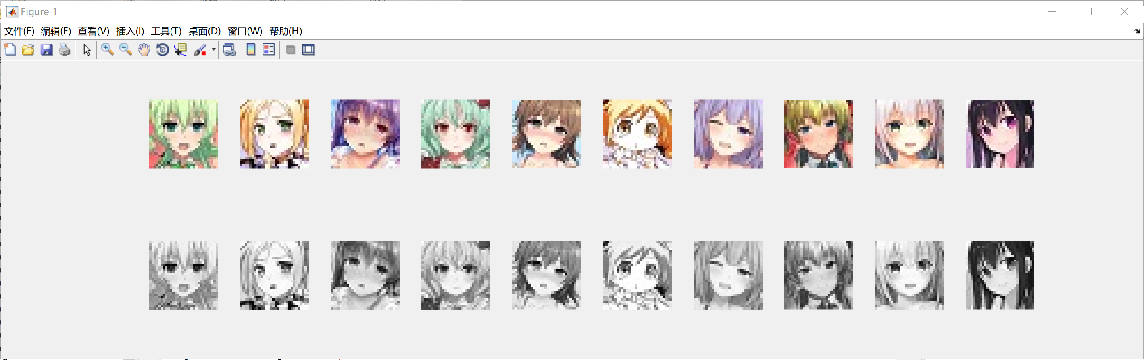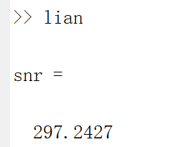
60维重建后的信噪比约为297

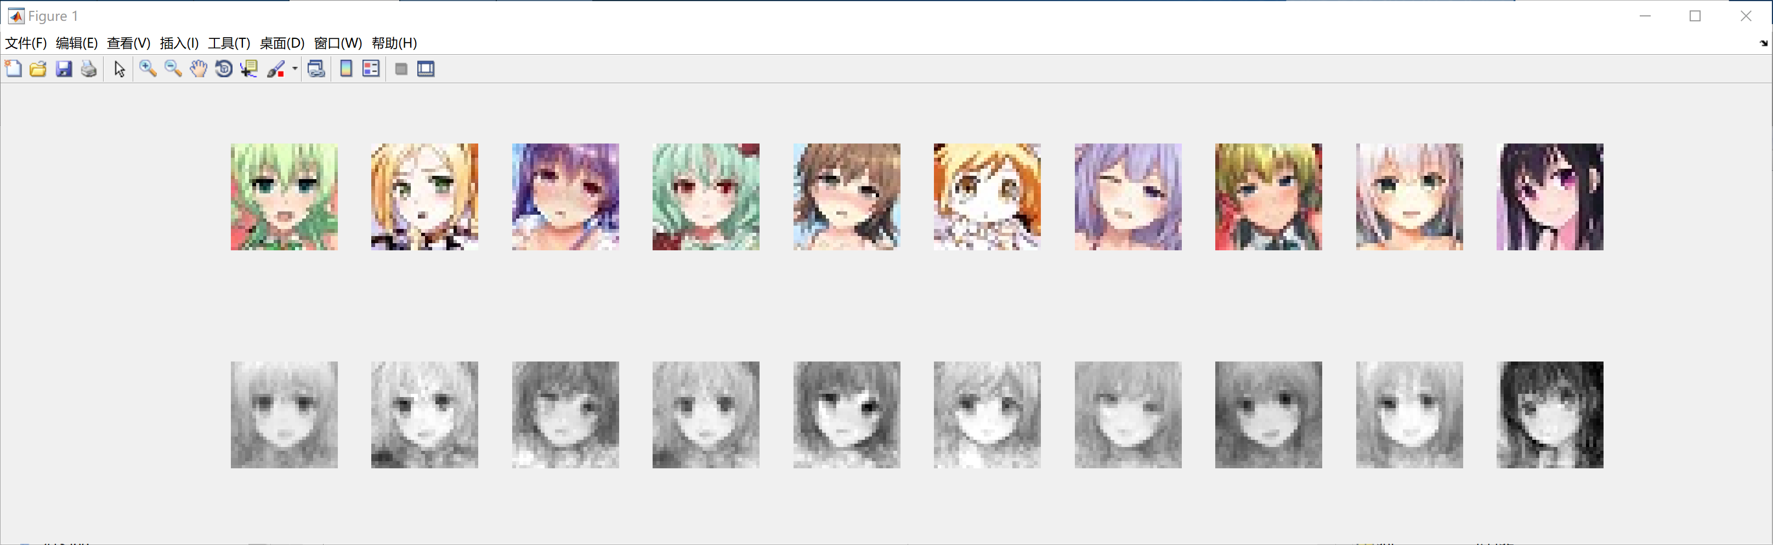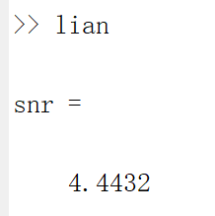
10维重建后的信噪比约为4.5

- 结论
Pca降维后重建的结果依然是高维数据集，但是分布在低维上，如四/1中所示，降维后的数据集（红点）可以从某些角度看到为一直线，说明降维到了2维上。
人脸降维中可以看到，降维后的人脸变的稍显模糊（从彩图变为灰度图是因为程序方便）降至的维数越低，重建图片与原图差距越大，明显的比如降至十维后，某些图片从闭眼变成了睁眼，应该是数据集中闭眼图片不多，几乎没有特征向量存储了闭眼状态的缘故。至于信噪比可以看到，维数越高，信噪比越大。

- 参考文献
1、百度百科 协方差矩阵

七、附录：源代码（带注释）
已与实验报告打包于同一压缩包中

